«Дайте детству созреть в детстве».

Жан-Жак Руссо.



Вам стали известны факты нарушения прав несовершеннолетних?

Вы столкнулись с ситуацией, в которой не знаете, как поступить?

Обратитесь на личный прием в прокуратуру г. Кировграда по адресу: г. Кировград, ул.Свердлова, д.46, либо направьте обращение или позвоните по тел.: 8 (34357) 4-06-50

e-mail: kirovgrad@prokurat-so.ru
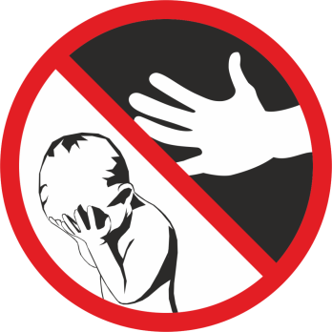



оброе
етство
олжно быть



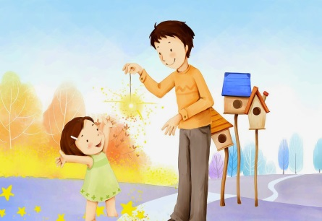

Прокуратура г. Кировграда - 2019

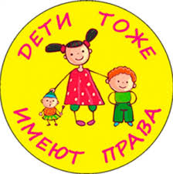

Основные права ребёнка:

1. На жизнь, свободу и личную неприкосновенность, охрану здоровья, достоинства личности и благоприятную окружающую среду;
2. Знать своих родителей, право на их заботу, воспитание, обеспечение его интересов, всестороннее развитие и уважение его человеческого достоинства;
3. На получение содержания от своих родителей и других членов семьи; суммы, причитающиеся ребёнку;
4. На выражать своего мнения при решении любого семейного вопроса, затрагивающего его интересы, а также быть заслушанным в ходе любого судебного или административного разбирательства;
5. На защиту своих прав и законных интересов родителями (лицами, их заменяющими) либо органом опеки и попечительства, прокурором и судом;
6. На общение со своими законными представителями и другими родственниками;
7. На самостоятельное обращение за защитой своих прав в органы опеки, полицию, прокуратуру, а по достижении 14 лет и суд.

ЖЕСТОКОЕ ОБРАЩЕНИЕ В ДЕТЬМИ НЕДОПУСТИМО!!!

ЖЕСТОКОЕ ОБРАЩЕНИЕ С РЕБЕНКОМ - это применение в отношении него недопустимых способов воспитания (грубое, пренебрежительное, унижающее человеческое достоинство обращение с ребёнком, оскорбление или эксплуатация), осуществлении родителями физического или психического насилия над ребёнком, покушение на его половую неприкосновенность.
Насилие – любая форма взаимоотношений, направленная на установление или удержания контроля силой над другими. Формы: психологическое (оскорбления, угрозы, принуждение, унижение, отторжение и др.); физическое (толчки, пинки, удары, ожоги и др.); экономическое (отказ в содержании); сексуальное (нарушение прав на половую неприкосновенность); межличностное и коллективное.

Жестокое обращение с ребёнком, оставление его в опасности, насильственные действия сексуального характера – это ПРЕСТУПЛЕНИЕ, за которое наступает ОТВЕТСТВЕННОСТЬ:

1. УГОЛОВНАЯ — за неисполнение или ненадлежащее исполнение обязанностей по воспитанию несовершеннолетнего законным представителем, если это деяние соединено с жестоким обращением с несовершеннолетним, предусматривает лишение свободы до 3 лет (ст.ст. 116, 125, 132, 156 УК РФ).
2. И, как следствие, ГРАЖДАНСКО-ПРАВОВАЯ — ограничение в родительских правах (ст. 73 СК РФ) или лишение родительских прав (ст. 69 СК РФ).

